关于参加第十届全国百家网站、微信公众号法律知识竞赛活动的通知

〔2016〕25号

各市、区总工会，各局（公司）工会，各直属单位工会，市总各事业单位：
为了全面贯彻落实中央、省、市关于在公民中开展法治宣传教育的第七个五年规划，扎实组织实施《苏州市总工会关于在工会干部和职工中开展法治宣传教育的第七个五年规划》，现将司法部、国家互联网信息办、全国普法办《关于开展第十届全国百家网站、微信公众号法律知识竞赛活动的通知》（司发通〔2016〕72号）转发你们，望认真组织所属工会干部和职工积极参赛，并于今年12月30日前上报参赛情况。联系人：嵇若晨，电话：65245023，信箱：sz12351@126.com。

附：司法部、国家互联网信息办、全国普法办关于开展第十届全国百家网站、微信公众号法律知识竞赛活动的通知
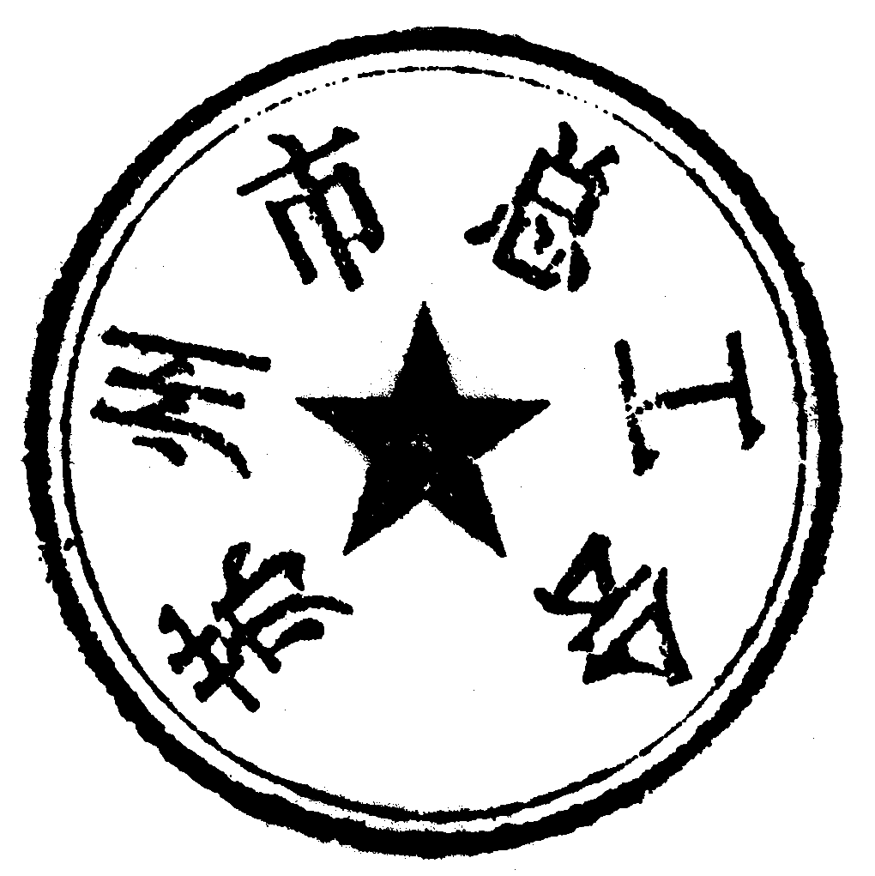
苏州市总工会
2016年8月18日
附件：
司法部 国家互联网信息办 全国普法办
关于开展第十届全国百家网站、微信公众号法律知识竞赛活动的通知

司发通〔2016〕72号

各省、自治区、直辖市司法厅（局）、互联网信息办公室、普法依法治理领导小组办公室，新疆生产建设兵团司法局、互联网信息办公室、普法依法治理领导小组办公室，中央和国家机关各部、委、办、局普法办公室，中直机关工委宣传部，中央国家机关工委宣传部，中央军委政治工作部宣传局：
为全面贯彻党的十八大和十八届三中、四中、五中全会精神，深入贯彻习近平总书记系列重要讲话精神，为“七五”普法规划启动营造良好的法治氛围，司法部、国家互联网信息办、全国普法办将于2016年9～12月开展第十届全国百家网站、微信公众号法律知识竞赛活动。现将有关事项通知如下：
一、 竞赛主题
学习法律知识，培育法治信仰。
二、 主办、承办、协办单位
主办：司法部、国家互联网信息办、全国普法办。
承办：司法部法制宣传司、国家互联网信息办网络社会工作局、法制日报社。
协办：中国普法网、中国网信网、人民网、新浪网、腾讯网、@中国普法微信公众号、@中国好网民微信公众号。
参与网站：各地普法网站、中央和地方重点新闻网站、政府网站、商业门户网站等百余家网站。
三、竞赛内容
宪法，国家基本法律，与群众生产生活密切相关的法律法规，2016年新颁布、修订、施行的法律法规，中国共产党党内法规。
四、参赛方式
网站答题、微信答题两种方式均可参赛。
五、竞赛时间及安排
2016年9月～10月为网站竞赛期，为期2个月。2016年9月～12月为微信公众号竞赛期，每月一期，共4期。竞赛规则将于竞赛开始前在中国普法网、中国网信网等百家网站和@中国普法微信公众号、@中国好网民微信公众号公布。
六、竞赛办法
1. 网站参赛
2016年9月1日8时至10月31日24时，网友可登录中国普法网（www.legalinfo.gov.cn）、中国网信网（www.cac.gov.cn）等百家网站的竞赛活动主页面参加竞赛。网友填写个人信息注册成功后，点击“网站参赛”，系统将自动生成一套含有10道题目的答卷。题目形式为不定项选择题。网友在线答题完毕后提交，系统将自动给出分数。答题正确率达到100%的竞赛者将获得抽奖资格。
2. 微信参赛
2016年9～12月，网友可通过@中国普法微信公众号和@中国好网民微信公众号参加每期竞赛活动。每月1～20日为答题期，微信公众号每日推送一题，答题系统自动统计网友答题次数及正确率，每月答对15题即可参加抽奖。网友答题完毕后，可将自己的成绩附带手机答题页面分享到朋友圈。
七、奖项设置
1. 网站竞赛结束后，从答题满分的人数中抽取优胜奖300名，奖品为50元手机话费。
2. 微信竞赛每月21日（节假日顺延）从答对15题以上的网友中随机抽取200名优胜奖,4个月共计800名优胜奖，奖品为50元手机话费。
3. 根据组织参加活动情况，评选出优秀组织奖，颁发优秀组织奖证书。
八、工作要求
“全国百家网站、微信公众号法律知识竞赛”活动是贯彻落实党的十八大和十八届三中、四中、五中全会精神，学习贯彻习近平总书记系列重要讲话精神的具体举措。各地各部门要高度重视，周密部署，结合实际，精心安排，广泛动员，扩大竞赛活动的覆盖面，增强影响力，充分发挥竞赛活动在推动全民尊法学法守法用法中的积极作用，为“七五”普法规划启动营造良好的法治舆论环境作出新贡献。
各地各部门请将活动组织情况及时报司法部、国家互联网信息办公室、全国普法办公室。
司法部法制宣传司联系人及电话：
时潇、张晓昕，010-65153478，010-65153426
国家互联网信息办公室网络社会工作局联系人及电话：
盖群，010-65231199转8095
法制日报社联系人及电话：
童悦敏，010-84772882-8002

司法部 国家互联网信息办
全国普法办
2016年7月28日

来源：中国工会普法网
http://ghpf.acftu.org/art/2016/8/15/art_1123_185278.html

